Tarte briochée aux pralines
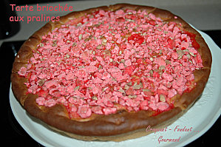 Pour 8 Croquants-Gourmands

La pâte briochée :
- 60 ml d'eau
- 80 ml de lait
- 1 pincée de sel
- 1 jaune d'œuf
- 280 g de farine T 55
- 2 càc de levure sèche de boulanger
- 35 g de sucre en poudre
- 60 g de beurre
Mettre dans la cuve de la MAP, le lait et l'eau tiède avec le sel et le jaune d'œuf. Couvrir de farine et y cacher la levure.
Saupoudrer de sucre et déposer sur le dessus le beurre en petites parcelles.
Lancer le programme "pâte" (15 minutes de pétrissage + 1 h 15 de levée dans ma Map).

La garniture :
- 100 g de Philadelphia
- 3 càs de caramel de pralines
- 200 g de pralines roses
Le caramel de praline se trouve là.
Écraser le Philadelphia à la fourchette et l'assouplir avec le caramel de pralines.
Concasser les pralines.

La tarte briochée :
1 cercle ou 1 moule à tarte beurré de 26 cm de Ø ou la plaque du four tapissée de papier cuisson
Pas de préchauffage du four
À la fin du programme, la pâte a doublé de volume.
Sortir la pâte, la dégazer doucement.
En garnir le moule ou l'étaler sur la plaque du four en veillant à former un gros rebord.
Étaler la garniture au Philadelphia sur toute la surface de la tarte.
Répartir les pralines sur le fromage.
Enfourner à four froid réglé à 180°C ou pendant 40 minutes.
Laisser tiédir avant de démouler.

